NORMAS DE ESTILO EDITORIAL UNIVERSIDAD DE SALAMANCA
2026

SOBRE LA PRESENTACIÓN DEL CAPÍTULO DE LIBRO

1. Soporte.

El capítulo deberá entregarse totalmente terminado, para evitar así correcciones o añadidos en la etapa de pruebas y publicación. Deberá enviarse en soporte informático WORD, respetando la hoja de estilos de estas normas tipográficas en su versión WORD.

2. Extensión.

La comunicación final no deberá superar las 4000 palabras en total, incluyendo el cuerpo del texto, resúmenes, notas y bibliografía.

3. Normativa.

Entre las distintas opciones de citación científica, se opta por el sistema APA en su 7ª versión, por ser el estilo más extendido entre las áreas de ciencias sociales y ofrecer una pauta más estructurada. Puede encontrarse más información en https://normas-apa.org

4. Tablas y figuras.

No se aceptarán más de 4 tablas o figuras para este libro digital. Deberán enviarse siempre en archivo aparte, debidamente identificadas y en formato .jpg a 300 dpi. Las imágenes deberán ser panorámicas (12 cm de ancho x 5 cm de alto). En su defecto, podrán ser recortadas para su publicación. Deberán citarse en el texto con números arábigos consecutivos: Figura 1 / Tabla 1 / Gráfico 1, etc. Debajo de la imagen, los textos se configurarán de la siguiente manera:
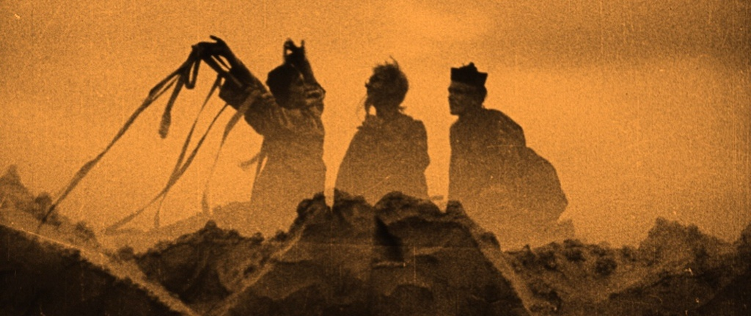
Figura 1: Garamond 10 pt. Alineación centrada.
Fuente: Autor y año, Elaboración propia, etc.

5. Biografías breves

Todos los autores deberán remitir una breve biografía junto con su texto definitivo (en documento WORD independiente), con una extensión máxima de 200 palabras.

TÍTULO DEL ARTÍCULO EN NEGRITAS TAMAÑO 14 PT (se recomienda que sea distinto del título de la ponencia presentada)

Nombre y apellido del autor en tamaño 11pt
Afiliación del autor tamaño 10pt
Si se dispone, añadir identificación ORCID 10 pt

Ejemplo:

REPRESENTACIÓN GRÁFICA DE LOS SISTEMAS TRIDIMENSIONALES EN LOS VIDEOJUEGOS

Manuel Sánchez de Diego Fernández de la Riva
Facultad de Ciencias de la Información Universidad Complutense de Madrid
https://orcid.org/ 0000-0001-8457-237X

4. RESUMEN

Al inicio del capítulo (después del ORCID y antes de la introducción), debe incluirse un RESUMEN en castellano y un abstract en inglés, de entre 200 palabras; un máximo de 5 palabras claves en cada uno de estos idiomas.

Palabras clave
5 palabras clave máximo incluidas en algún TESAURO, separadas por punto y coma: palabra clave; palabra clave; palabra clave.

SOBRE EL CUERPO DEL CAPÍTULO DEL LIBRO

5. Tipo y tamaño de letra para el texto: Garamond, 11pt

Después del resumen, se organiza el resto del texto en diferentes epígrafes, numerados correlativamente a partir del 1. Se coloca el número, inmediatamente después un punto, un espacio y el título del epígrafe en MAYÚSCULAS, tipo de letra Garamond 11pt. Deben ir sin sangría y nunca en negrita. No se pone punto final a los títulos y subtítulos, excepto cuando consisten en una oración completa.

6. Subtítulos de nivel inferior

Si hay subtítulos de nivel inferior, van sin negrita normales, tamaño 11. Más allá de estos dos niveles de subtítulos, se usará una numeración como 1., 1.1., 1.1.1., 1.1.2. En el tercer nivel, el número y epígrafe irán en cursiva.

Ejemplo:

EPÍGRAFE PRIMERO (de nivel 1)
Lorem ipsum dolor sit amet, consectetur adipiscing elit, sed do eiusmod tempor incididunt ut labore et dolore magna aliqua.

1.1. Epígrafe de nivel 2
Lorem ipsum dolor sit amet, consectetur adipiscing elit, sed do eiusmod tempor incididunt ut labore et dolore magna aliqua.

1.1.1. Epígrafe de nivel 3
Lorem ipsum dolor sit amet, consectetur adipiscing elit, sed do eiusmod tempor incididunt ut labore et dolore magna aliqua.

7. Cursivas.
Recordar que la letra cursiva o itálica se deberá utilizar necesariamente en los siguientes casos:
- Para palabras y expresiones no castellanas, ni castellanizadas.
- Para los títulos de obras (libros, películas, series, videojuegos, etc.) y revistas (además de citarse en norma APA).
- Para los neologismos, alias, apodos… o si se quiere matizar el significado de una palabra concreta.
8. Negritas

Tener especial cuidado en no usar las “negritas”.

9. Citas cortas y largas

Las citas largas, de más de cuatro líneas, deben ir sangradas desde el margen izquierdo. El texto debe ir sin comillas y en cuerpo de tamaño 11.

Ejemplo:

Lorem ipsum dolor sit amet, consectetur adipiscing elit, sed do eiusmod tempor incididunt ut labore et dolore magna aliqua. Lorem ipsum dolor sit amet, consectetur adipiscing elit, sed do eiusmod tempor incididunt ut labore et dolore magna aliqua. Lorem ipsum dolor sit amet, consectetur adipiscing elit, sed do eiusmod tempor incididunt ut labore et dolore magna aliqua.

Las citas de menos de cuatro líneas deben ir entre comillas dobles y en redonda (“cita”), formando parte del cuerpo del texto. Si es necesario volver a citar alguna palabra de la cita, se utilizarán comillas simples (“ ”).

10. Notas al Pie

La norma APA 7ª edición permite las notas a pie de página, en el caso de ser usadas, llevarán una numeración arábiga correlativa colocada después de la palabra a la que se refiere la nota, sin espacio; en el pie llevará formato Garamond, tamaño 10 e interlineado a un espacio.

11. Conclusiones

Todas las propuestas llevarán un epígrafe como CONCLUSIONES.

12. Referencias

Se seguirán las normas APA 7ª edición. Se aplicará Sangría Francesa, tipografía Garamond y tamaño de cuerpo 10 pt. Las normas pueden consultarse las siguientes páginas web: https://normas-apa.org

Ejemplos:

Libro
- Apellido1, N. y Apellido2, N. (fecha). Título del libro. Editorial.

Herrera Cáceres, C. y Rosillo Peña, M. (2019). Confort y eficiencia energética en el diseño de edificaciones. Universidad del Valle.

- Apellido1, N. (fecha). Título del libro. Fuente.

Ventrella, J. (2011). Virtual Body Language. ETC Press. https://openlibra.com/es/book/virtual-body-language

Artículo de revista académica
- Apellido1, A., Apellido2, B. y Apellido3, C. (fecha). Título del artículo. Título de la publicación, volumen(número), pág-pág. DOI/URL.

Biencinto, C., González, C., García, M., Sánchez, P. y Madrid, D. (2009). Diseño y propiedades psicométricas del AVACO-EVADIE. Cuestionario para la evaluación de la atención a la diversidad como dimensión educativa en las instituciones escolares. RELIEVE, 15(1), 1-36. http://www.uv.es/RELIEVE/v15n1/RELIEVEv15n1_4.htm

Artículo de revista o de periódico
- Apellido1, A. (fecha). Título del artículo. Título de la publicación. URL.

Schulman, M. (2019, septiembre 9). Superfans: A love story. The New Yorker. https://www.newyorker.com/magazine/2019/09/16/superfans-a-love-story

Trabajo presentado en un congreso
- Autor. (fecha). Título de la contribución [especificaciones]. Nombre del congreso, lugar de celebración, país. URL.

Felber, C. (2017, mayo 10). La Economía del Bien Común [presentación en congreso]. Congreso Internacional de Cambio Climático, Huelva, España.

Artículo de conferencia publicado en revista
- Autor. (fecha). Título del trabajo. Título de la publicación, volumen(número), pág-pág. DOI/URL.

Duckworth, A. L., Quirk, A., Gallop, R., Hoyle, R. H., Kelly, D. R. y Matthews, M. D. (2019). Predictores cognitivos y no cognitivos del éxito. Actas de la Academia Nacional de Ciencias, Estados Unidos, 116(47), 23499–23504. https://doi.org/10.1073/pnas.1910510116

Artículo de conferencia publicado como un capítulo de un libro
- Autor del capítulo. (fecha). Título del capítulo. En Autor del libro (rol del autor) Título completo del libro (pág-pág). Fuente (editorial/URL/DOI).

Bedenel, A.-L., Jourdan, L., & Biernacki, C. (2019). Estimación de probabilidad mediante un algoritmo genético adaptado en seguros web. En R. Battiti, M. Brunato, I. Kotsireas y P. Pardalos (Eds.), Notas de la conferencia en ciencias de la computación: Vol. 11353. Aprendizaje y optimización inteligente (pp. 225-240). Springer. https://doi.org/10.1007/978-3-030-05348-2_21

Página de un sitio web

- Autor. (fecha). Título. Nombre del sitio. URL.

Allan, D. G. (2017, enero 18). Not worrying about anything is everything. CNN. https://edition.cnn.com/2017/01/18/health/no-worries-wisdom-project/index.html

- Autor institucional. (fecha). Título. URL.

World Health Organization. (2020, junio 22). Family planning/contraception methods. https://www.who.int/news-room/fact-sheets/detail/family-planning-contraception

- Título de la ley. Nombre de la publicación, nº de publicación, fecha, página inicial-página final. URL.

Constitución Española. Boletín Oficial del Estado, núm. 311, de 29 de diciembre de 1978, 29313-29424. https://www.boe.es/buscar/doc.php?id=BOE-A-1978-31229

Ley 13/2013, de 9 de diciembre, de transparencia, acceso a la información pública y buen gobierno. Boletín Oficial del Estado, núm. 295, de 10 de diciembre de 20134. https://www.boe.es/buscar/act.php?id=BOE-A-2013-12887

Real Decreto 39/1997, de 17 de enero, por el que se aprueba el Reglamento de los Servicios de Prevención. Boletín Oficial del Estado, núm. 27, de 31 de enero de 1997, 3031-3045. https://www.boe.es/buscar/doc.php?id=BOE-A-1997-1853

Decreto-ley 20/2020, de 28 de julio, por el que se establecen con carácter extraordinario y urgente diversas medidas ante la situación generada por el coronavirus (COVID-19). Boletín Oficial de la Junta de Andalucía, extraordinario núm. 46, de 29 de julio de 2020, 2-46. https://www.juntadeandalucia.es/boja/2020/546/1

Directiva (UE) 2015/2376 del Consejo, de 8 de diciembre de 2015, que modifica la Directiva 2011/16/UE en lo que respecta al intercambio automático y obligatorio de información en el ámbito de la fiscalidad. Diario Oficial de la Unión Europea, L 332, de 18 de diciembre de 2015, 1-10. https://eur-lex.europa.eu/legal-content/ES/ALL/?uri=CELEX:32015L2376

Película

Nombre del director como autor de la referencia, seguido de la anotación (Director). Como fuente de la referencia debes utilizar la productora de la película. Si hay más de una productora, puedes separarlas con un punto y coma.

LOW, S. (Director y Productor). (1995). Across the Sea of Time. [Película]. Sony NewTechnologies.

Videojuego

BETHESDA GAME STUDIOS. (2011). The Elder Scrolls V: Skyrim. [Videojuego]. Bethesda Softworks.

Encontrará ejemplos de capítulos ya publicados en el siguiente enlace: https://eusal.es/producto/echoes-of-fantasy-and-reality/

